

实验报告

（__2023__/__2024__学年第二学期）

课程名称： | 计算机网络原理实验
学 院： | 计算机科学与技术学院
专业班级： | 计算机22-2
姓 名： | 严从营
指导教师： | 冯龛

实验二：地址解析协议（ARP）（2小时）
一、实验目的
1.掌握ARP协议的报文格式
2.掌握ARP协议的工作原理
3.理解ARP高速缓存的作用

二、实验步骤
练习1：领略真实的ARP（同一子网）
各主机打开工具区的“拓扑验证工具”，选择相应的网络结构，配置网卡后，进行拓扑验证，如果通过拓扑验证，关闭工具继续进行实验，如果没有通过，请检查网络连接。本练习将主机A、 B、C、D、E、F作为一组进行实验。
1.主机A、B、C、D、E、F启动协议分析器，打开捕获窗口进行数据捕获并设置过滤条件(提取ARP、ICMP)。
2.主机A、B、C、D、E、F在命令行下运行“arp -d"命令,清空ARP高速缓存。
3.主机Aping主机D (172.16.1.4) 。主机B ping主机C(172.16.1.3) 。主机Eping主机F (172.16.0.3) 。4. 主机A、B、C、D、E、F停止捕获数据，并立即在命令行下运行“arp -a”命令察看ARP高速缓存

练习2：编辑并发送ARP报文（同一子网）
- 在主机E上启动协议编辑器，并编辑一个ARP请求报文。其中: MAC 层:目的MAC地址:设置为FFFFFF-FFFFFF源MAC地址:设置为主机E的MAC地址协议类型或数据长度: 0806 ARP层:发送端硬件地址:设置为主机E的MAC地址发送端逻辑地址:设置为主机E的IP地址(172.16.0.2)目的端硬件地址: 设置为000000-000000目的端逻辑地址:设置为主机F的IP地址(172.16.0.3)
2.主机A、B、C、D、F启动协议分析器，打开捕获窗口进行数据捕获并设置过滤条件(提取ARP协议)。

- 主机B、E、F在命令行下运行“arp -d”命令,清空ARP高速缓存。主机E发送已编辑好的ARP报文。
4.主机A、B、C、D、F停止捕获数据,分析捕获到的数据，进一步体会ARP报文交互过程。

练习3：发送ARP报文 (不同子网)
1. 主机 A、B 处于同一网络 (172.16.1.0/24)，主机 B、C、D、E 处于同一网络 (172.16.0.0/24)，而主机 B 作为两个网络的边界，使得主机 A 和主机 C、D、E 处于不同网络。
2. 主机 B打开静态路由，使之可以转发来自其他网络的ARP报文。
3. 主机 B、C启动协议分析器。
4. 主机 E清空ARP缓存，然后主机 E对主机 C的地址使用ping命令。
5. 观察主机 B、C协议分析器中的ARP转发情况。

三、实验结果与数据

练习一
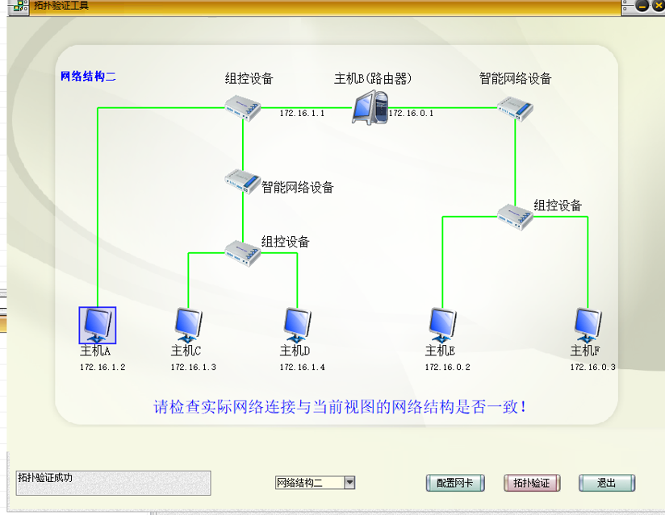
主机B（172.16.1.1）首先在命令行下执行“arp -a”命令，以查看当前的ARP高速缓存表。接着，再使用“arp -d”命令清空该表。完成查看ARP缓存后，即可执行清空操作。
主机A（172.16.1.61）启动协议分析器，打开捕获窗口进行数据捕获，并设置过滤条件为提取ARP和ICMP数据包。设置的过滤条件为“ICMP || ARP”。
随后，主机B使用ping命令访问主机A。然后再次使用“arp -a”命令查看ARP缓存。
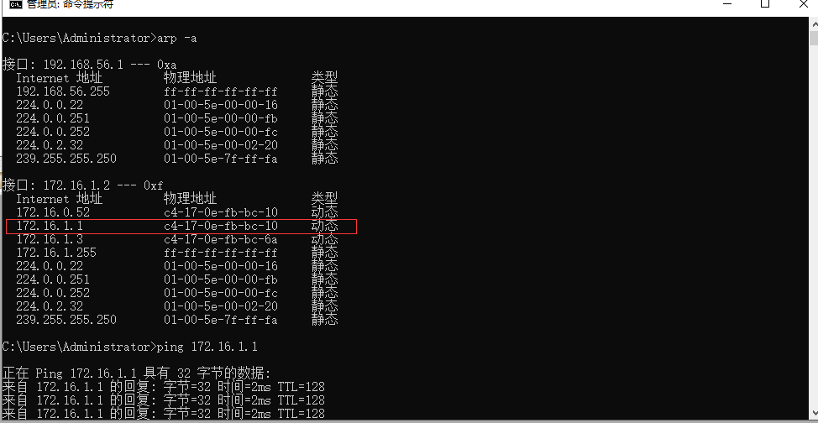
接下来，查看主机A协议分析器捕获到的内容。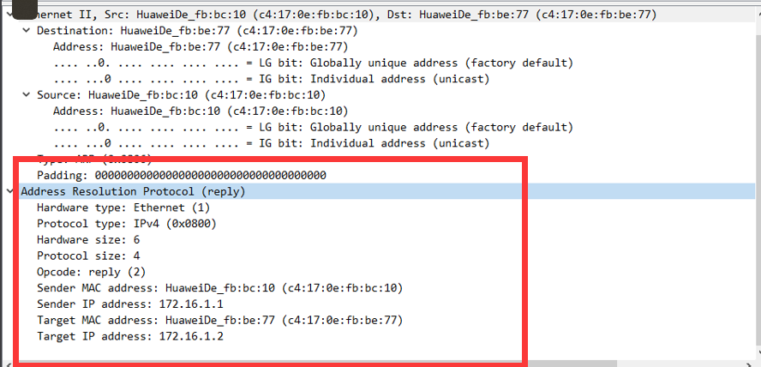
主机 A(172.16.1.61) 的 IP 地址在执行 ping 命令后被添加到主机 B(172.16.1.1) 的 ARP 缓存中。图 中显示了主机 B 发送的 ARP 请求，其目标 MAC 地址初始化为全零，表示未知。
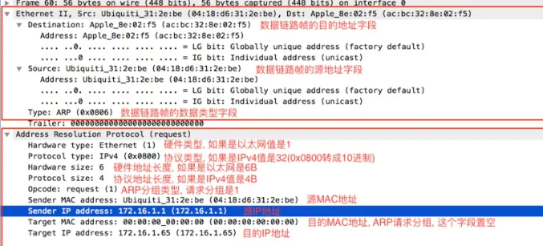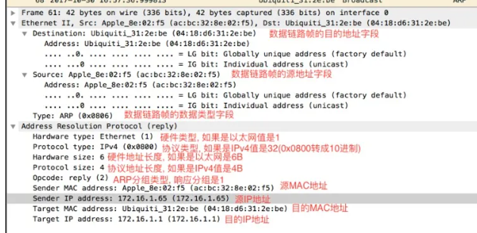

练习二
主机 B编辑ARP报文:
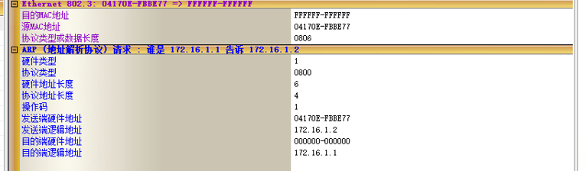
在以太网帧中，协议类型被设置为 0x0806，这表示这是一条 ARP 请求。源 MAC 地址可以通过运行 "ipconfig-a" 命令获得。然后设置发送端逻辑地址（即主机 B，IP 地址为 172.16.1.1）和目的端逻辑地址（即主机 A，IP 地址为 172.16.1.61）。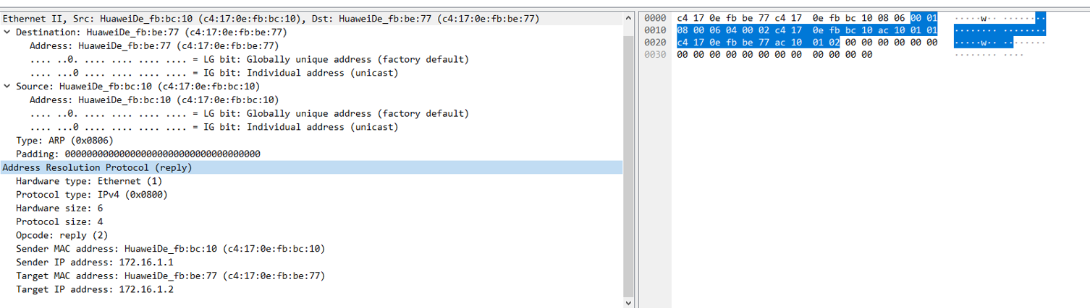
这次我们并没有清空 ARP 缓存。这是因为在使用 ping 命令时，ARP 缓存表已经被清空了，所以主机 B 不知道主机 A 的 MAC 地址，因此会调用 ARP 协议来获取主机 A 的 MAC 地址。而这次我们直接发起了 ARP 请求，所以可以直接捕获到 ARP 请求，无需清空 ARP 缓存。

练习三
将主机 C 的默认网关配置为 172.16.1.1，而主机 E 的默认网关设置为 172.16.0.1。接着，在子网 172.16.1.0/24 与子网 172.16.0.0/24 的边界上的主机 B 上启用静态路由功能。这样，主机 B 能够处理并转发针对主机 E（IP 地址为 172.16.0.3）的 ARP 请求。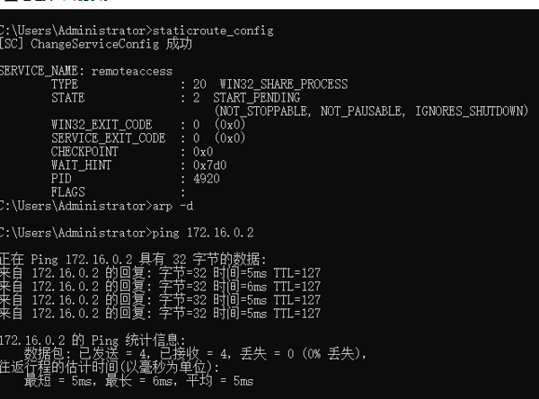
首先，清空主机 E 的 ARP 缓存。然后，在主机 B 和 C 上打开协议分析器。接下来，主机 E 发送一个 ping 命令，目标地址为主机 C（IP 地址为 172.16.1.3）。稍等片刻后，可以在主机 B 上捕获到以下 ARP 请求：
ARP 请求显示，主机 E 首先向默认网关发送了 ARP 请求。默认网关将 ARP 请求解析到了边界路由器接口（IP 地址为 172.16.1.1）。随后，边界路由器根据静态路由配置转发了这个 ARP 请求。需要注意的是，通常情况下边界路由器不会转发 ARP 请求，但由于我们启用了静态路由功能，所以边界路由器进行了转发。最后，默认网关将来自主机 E 的 ARP 请求转发给了主机 C。
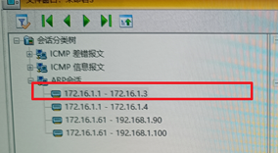
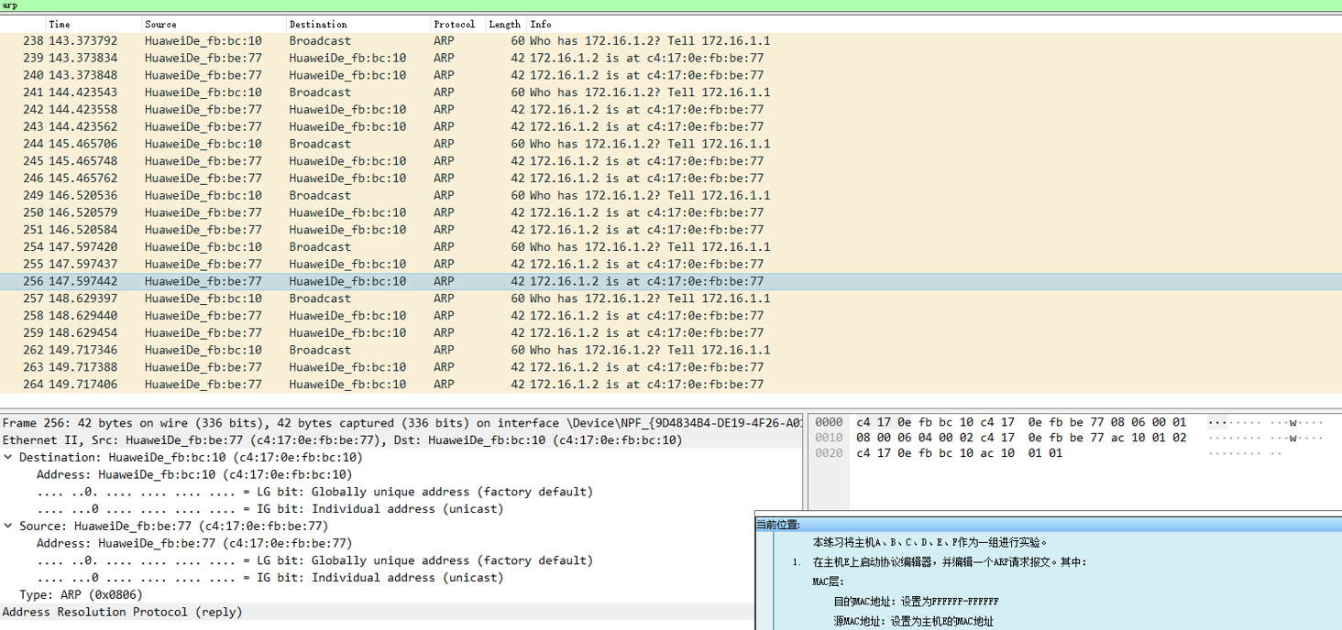

四、实验总结
在本次实验中，我们学习了ARP协议的数据包格式、工作原理以及ARP高速缓存的功能。在同一子网内，我们使用协议分析器捕获数据包，并设置过滤条件以提取ARP和ICMP协议。

首先，我们清空了ARP高速缓存，并通过主机之间的ping命令进行通信。然后，在主机E上启动了协议编辑器，编辑了一个ARP请求报文，设置了目的MAC地址、源MAC地址、协议类型、发送端硬件地址、发送端逻辑地址、目标端硬件地址和目标端逻辑地址等字段。接着，我们使用协议分析器捕获数据包，并清空了ARP高速缓存。最后，我们发送了编辑好的ARP报文，并停止捕获数据包，进一步分析了捕获到的数据。

在另一个实验中，我们在不同子网中发送ARP报文。主机A和B位于一个网络，而主机B、C、D、E位于另一个网络。我们将主机B作为两个网络的边界，使主机A与主机C、D、E处于不同的网络。然后，我们开启了主机B的静态路由功能，使其能够转发来自其他网络的ARP报文。接下来，我们启动了协议分析器，并清空了主机E的ARP缓存。我们使用ping命令从主机E向主机C发送数据包，并观察了主机B和C协议分析器中的ARP转发情况。

